**游戏名称：**

掌机贪吃蛇——纯js(含ES6语法,未进行浏览器兼容配置，未进行不同尺寸设备配置：检测时请尽量使用常规移动端尺寸设备，移动端浏览器推荐：Edge)

**游戏页面展示：**

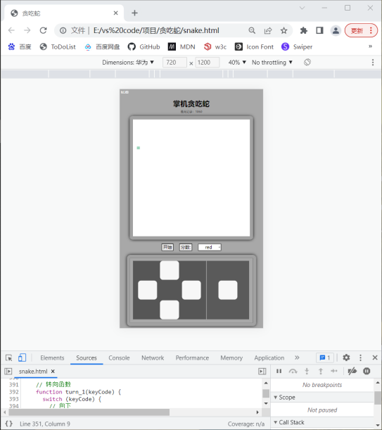

**游戏基本操作说明：**

1.点击中间开始按键，开始游戏。

2.上下左右移动按钮，进行转向操作。（不能进行原地掉头操作：如向左移动时按下右转向键；pc端支持使用键盘的上下左右键转向）

3.功能按钮，加快移动速度。（按下按钮移动速度加快，抬起按钮恢复原速度）

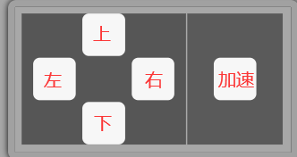

**游戏基本玩法及规则说明：**

1. 游戏基本玩法：
2. 类似传统贪吃蛇游戏、在界面内，玩家通过**操作贪吃蛇吃掉**随机生成的**食物块**来不断变大；在不断变大的同时，贪吃蛇的移动速度也会加快（达到400积分后停止加快）
3. 玩家可以通过食物**获得积分**，当积分达到一定程度可以**解锁**贪吃蛇**新皮肤**。在游戏开始界面选择
4. 玩家可以在游戏开始界面：选择游戏场景为日间或夜间模式，选择蛇声的皮肤颜色。

US]H2H3N3CJT{V3R[}@(%LL

IMK2D0%2DV%Z8G@M3]{8J@W

1. 在游戏结束之后，可以点击重开按钮，重新进入游戏界面

UTJ~$WUUWIX3N6F7`3{{@6B

1. 游戏规则：
   1. 玩家操作贪吃蛇进入游戏界面之后，再次**触碰到边界**，游戏结束。
   2. 玩家操作贪吃蛇过程中，**蛇头触碰到蛇身**，游戏结束。

**游戏技术说明：**

1. 游戏实现载体为canvas画布（第一次做游戏，自己边想边做的，又未进行任何参考，所以可能存在未发现的bug）
2. **贪吃蛇移动：**利用定时器setInterval，每隔一定的时间，画一个单位像素，且坐标加等于一个单位。同时后面一段距离，再设置一个定时器用于消除，每隔一定时间消除一个单位像素，且坐标加等于一个单位。
3. **贪吃蛇转向：**每次按下转向键，X或Y坐标的增量变为0，Y或X的增量变为一个单位长度。以对象的形式记录e.Keycode和这个位置的X,Y坐标，放到数组里储存。消除每一次执行会循环数组里的数值，判断是否经过转向点
4. **贪吃蛇吃东西变长**：每当判断蛇头和食物之间的距离小于一定距离，食物的像素点消除，同时随机在生成一个食物。判断消除现在的位置，消除位置后移一个单位长度
5. **贪吃蛇咬到身体判定:**通过计算每次触碰到食物之后累加的数值，可以得到现在的蛇身有几个单位长度。每一次蛇头移动记录X,Y坐标到数组，需要记录的总个数为目前的蛇身长度。每一次移动数组更新，同时循环判断蛇头和每个蛇身单位之间的距离是否小于接触的最小距离。
6. **最高分数记录：**最高分数记录，利用了本地存储,在页面刷新时，从本地存储中读取之前的最高分数渲染，当现在分数超过记录的最高记录，则最高记录等于现在的分数，同时存入本地存储。
7. **贪吃蛇随机生成食物问题：**随机生成的食物不能出现在蛇的身体上，在随机生成前，要判定随机生成的食物与每个蛇身单位之间的距离，如果小于一定的距离则重新生成（但是后期由于蛇体积的增大，可能多次生成的食物都在蛇身上，还是可能导致问题出现）
8. **玩家操作体验问题：**在按键事件进行防抖，防止玩家短时间非法快速操作，导致咬到蛇身，随着蛇速度的加快，适当减小操作间的防抖时间提高游戏体验。同时在游戏刚开始，由于蛇出现在画面的左上角，玩家只有向下移动一个选项，所以第一次按键，禁止了下按键以外的其它三个方向选项（由于每一次按键的按键信息都会记入数组，供消除判断是否移动。刚进入时，数组内未存有方向信息，消除不知道具体的移动方向，如果不禁用其它方向的按键会，导致bug）